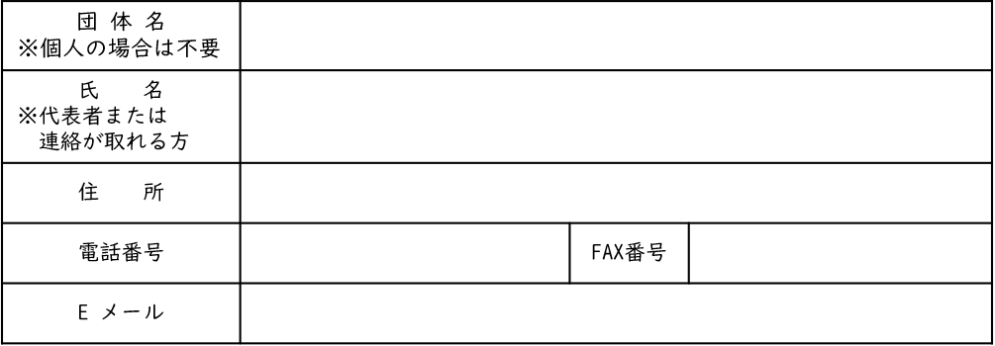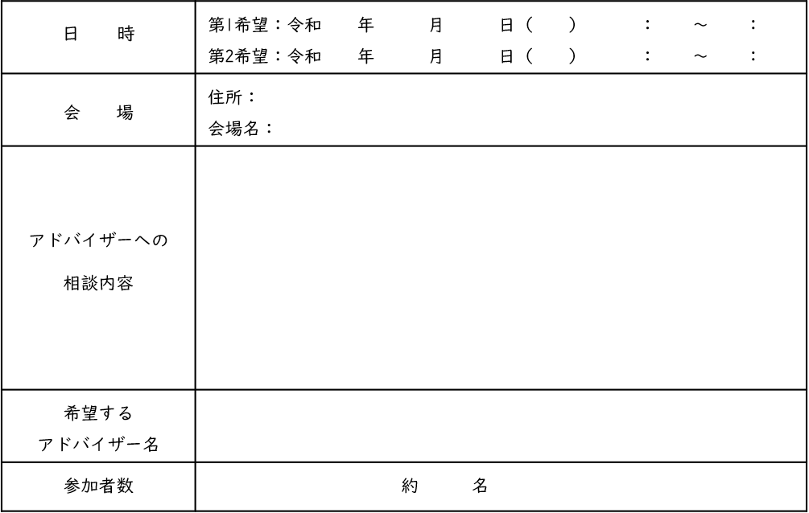

申し込み日：　令和　　年　　月　　日

申し込み先：三重県社会福祉協議会

　　　　　　子どもの居場所づくり担当

**三重県子どもの居場所づくり応援アドバイザー　派遣申込書**

●　申込者

●　アドバイザーの派遣を希望する日時等

※個人情報は、本事業以外には使用しません。

※その他、グループの目的、活動内容が分かる資料があれば参考として添付ください。

※ご希望に添えない場合もございますので、あらかじめご了承ください。

〔最終申込〆切：R5.1.31〕